GE Mapress Therm Übergangsverschr. mit AG d35-R1 1/4

Geberit

Eigenschaften

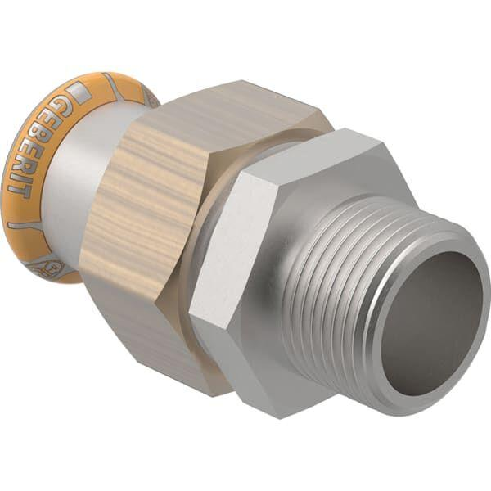

GTIN:

4025410097651

HAN:

45438